江阴市高中英语薛海燕名师工作室线上研修
江苏省南菁高级中学 薛海燕
新冠肺炎疫情让全国人民尽可能足不出户，工作室的研修工作克服困难和挑战转战网络平台，工作室的核心组成员在网络上开展了在线研修活动，力求做到通过学习共同体的建设，在学习中反思，在反思后实践；在实践中总结，在总结后提炼。
One
工作室线上研讨，网络授课成果丰硕
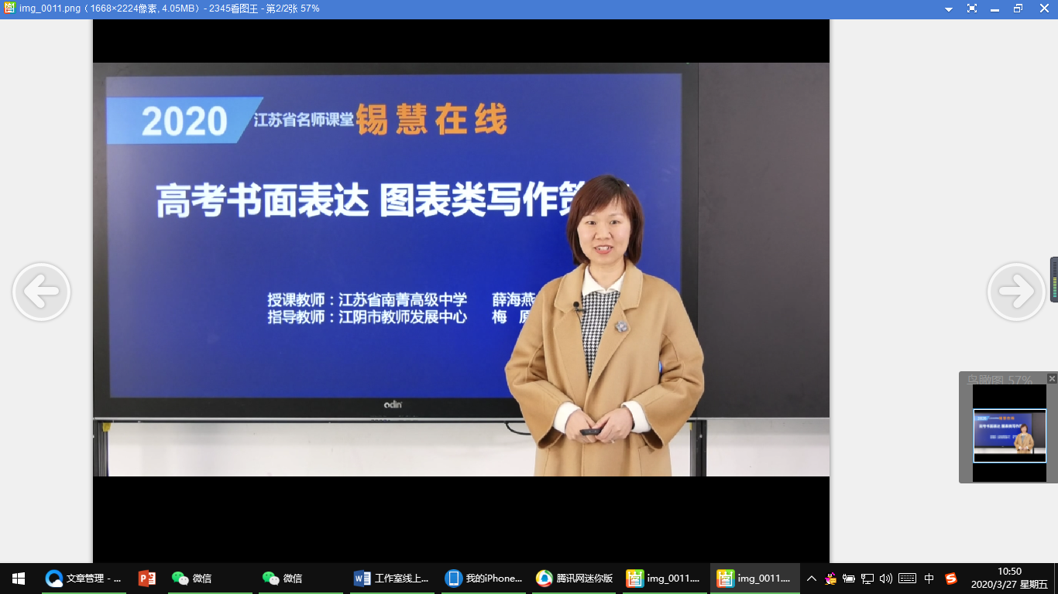
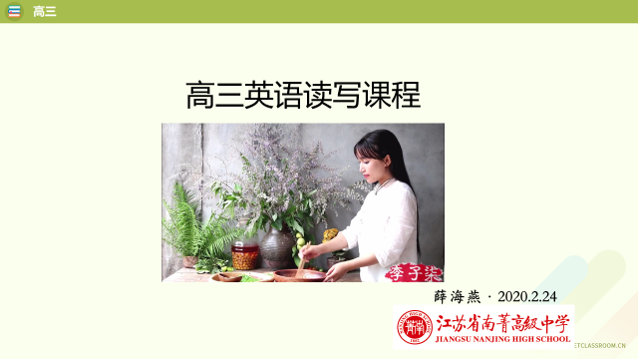
主持人薛海燕老师与江阴市教师发展中心副主任梅原一起为全体江阴高三考生、江苏省名师课堂锡慧在线打造了两节高三书面表达复习课:读写类课程和图表类写作策略。从分析《普通高中英语课程标准（2017年版）》的书面表达考试形式入手，把脉高考命题方向，从语言能力、文化意识、思维品质和学习能力四个维度为高三学生剖析了高考书面表达命题意图和考查目标，通过高考真题分析书面表达内容、语言、篇章结构等，提供应考策略。
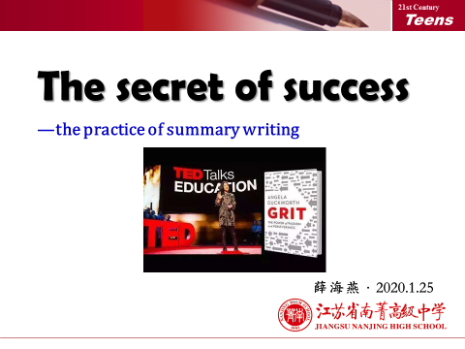
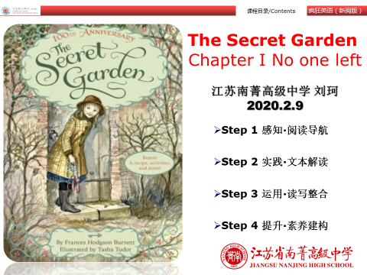
Two 工作室线上研讨，平台优势成果显著
工作室立足中国日报、疯狂英语杂志两个“读写结合”专栏的平台，组织工作室成员刘珂、秦虞、方洁等18位成员，和南菁高中英语组其他积极参加的非工作室教师10位，通过在中国日报、疯狂英语杂志发表教学案例的方式，锻造一支高水平的教师队伍。由于疫情的原因，原来的共同体面对面讨论磨课的方式改为线上点对点、QQ群电话等方式进行，1-3月共完成并通过审核的高质量教学案例有8件，其中，刘珂老师对《秘密花园》的教学设计受到主编的称赞，可以独挡一面，领衔文学名著的专栏供稿工作。
Three 工作室承担课题，筹备工作有序展开
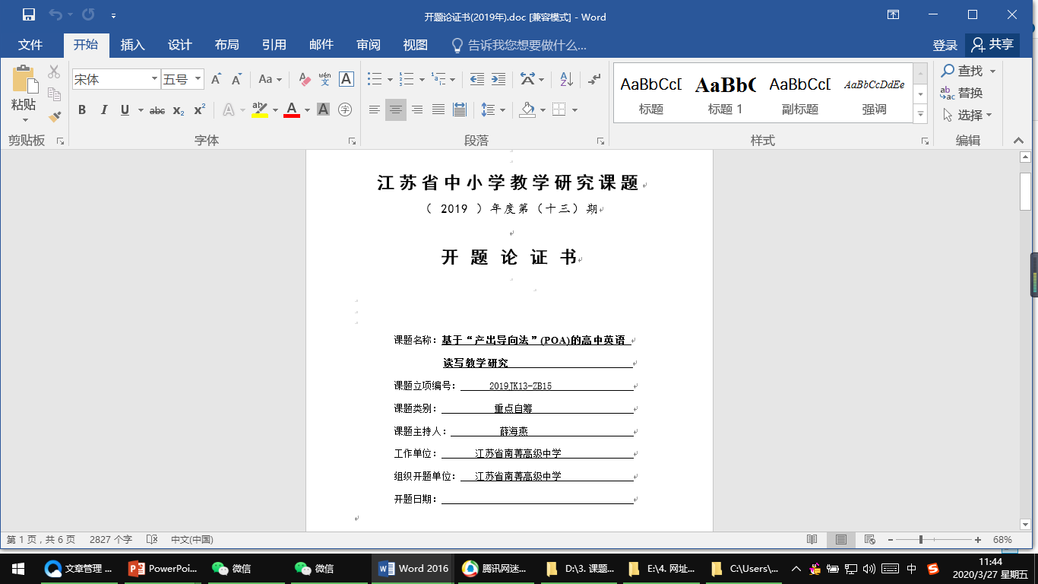
工作室在成立之际迎来了第一个江苏省中小学教研室重点自筹课题的开题工作，但由于疫情的影响，开题的准备工作通过工作室成员之间的线上交流进行。作为工作室工作向导式、灵魂式的教师，张燕老师对课题完成中的活动提出要求：“希望你可以把每次开会做成工作坊的形式，或者按照这种水平来要求自己，例如头脑风暴问大家三年以后理想的自己目标，如何实现，你把设计的表格等要事先准备好，就是要有以始为终的工作观念”...... “就是要营造学术创新沙龙的气氛”...... 提出工作室进行课题进行具体工作的要求：“网格化管理的精细化和思想研讨的自由，专业素质的严格要求提升计划等多维并举才可以把虚实结合落实到位”。
工作室的课题筹备也得到北京外国语大学毕争博士的倾力指导，作为“产出导向法”理论创始人文秋芳教授的在读博士，在文老师的授意下，毕争老师对工作室的课题进行全方位的指导，还答应亲自担任开题指导和后续的课题指导专家，课题的主持人薛老师也荣幸将参加北京外国语大学“产出导向法”虚拟专业学习共同体为期两年的在线学习，为工作室的学术成长奠定扎实的基础。
Four 工作室触机而发，论文发表成果初显
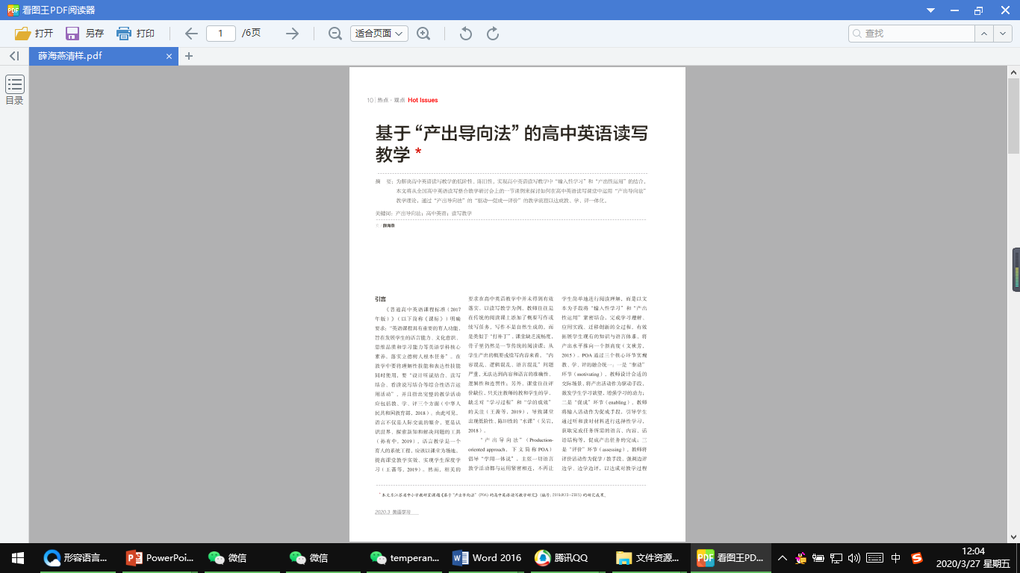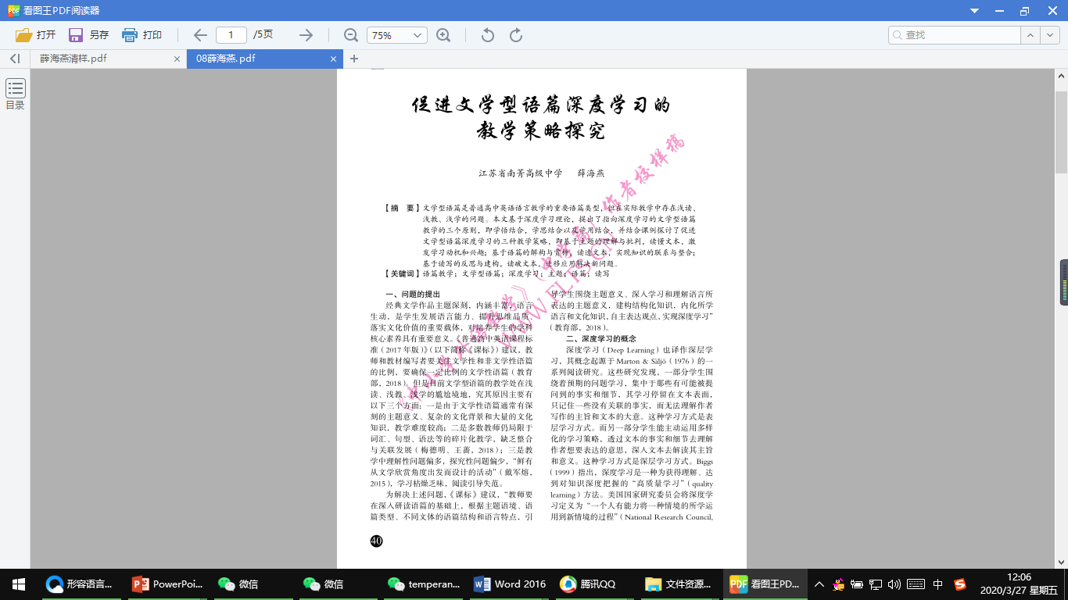
工作室希望为成员全方位成长搭建多种平台，在北外专家团队理论的引领下，更新教学理念，通过教师真践实履，知行合一的教学研究，积淀思考，努力让英语学科核心素养在课堂实践中落地、生根、开花。
众行致远，春暖花开，未来可期。我们江阴市高中英语薛海燕名师工作室的成员在英语教学的春天里开始踏上教育教学学术共同体专列，专列，我们拥有共同的目标；共同体，汇聚起蓬勃力量。

